【第3分科会 税金基礎講座】

第3分科会では、高松税務署 審理専門官 松本 博文様を講師にお迎えして「源泉徴収のしかた～制度の概要や源泉徴収事務を学ぼう～」と題し、税金に関する基礎知識について講話をしていただきました。
私たちの業務において、年末調整の時期は、教職員から税金の扶養や所得についてや各種書類の記入のしかたなど様々な質問を受けるため、税金についての知識はとても大切です。
前半は、年末調整事務についてのDVDを視聴し、書類の記入のしかた、税金の各種控除について、年税額の計算のしかたの順に説明がありました。
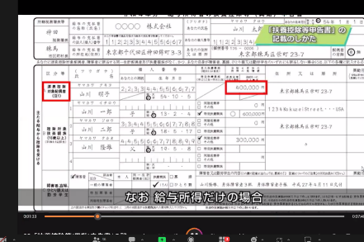
～DVDの内容～
①扶養控除等（異動）申告書の記入のしかた
②基礎控除申告書兼配偶者控除等申告書兼
所得金額調整控除申告書の記入のしかた
③各種控除額の確認
④年税額の計算・過不足額の計算
※国税庁HP 年末調整がよくわかるページに年末調整の解説動画・リーフレット掲載

現在は、年末調整の電子化を推進しており、「年調ソフト」を利用することで、何枚もの書類を記入することが不要になり、勤務先では控除申告書データを給与システムに取り込むことで年税額を自動計算できるようになるなど、年末調整の効率化を図ることができるソフトもあることが分かりました。
また、年末調整について不明な点がある場合、国税庁HPにある「チャットボット」機能を利用し、これに質問すると回答が表示されるという機能もあるようです。
後半は、源泉徴収のしかたの手引きに沿って、源泉徴収制度の意義や給与所得の範囲、控除対象者の範囲等について説明がありました。
給与所得は給料、賃金、賞与に加え諸手当や現物給与も含まれますが、中には特殊な給与として旅費や宿日直料など課税されないものもあるため、再度確認することの重要性を感じました。
最後に、参加者の方からいただいた事前質問の回答もしてくださいました。
Q：給与収入以外に年間20万円以上の所得がある場合、確定申告が必要か？
A:年間所得20万円以上ある場合は、確定申告が必要。また、年の途中で退職した場合は年末調整ができないため確定申告が必要。
学校事務の業務において、年末調整事務は難しい、複雑だという意識がありましたが、今回の講義で基礎知識を再度確認することができました。また、国税庁HPには事務処理に困った時に役立つ機能もあることを知り、これからの事務処理に役立てていきたいです。

